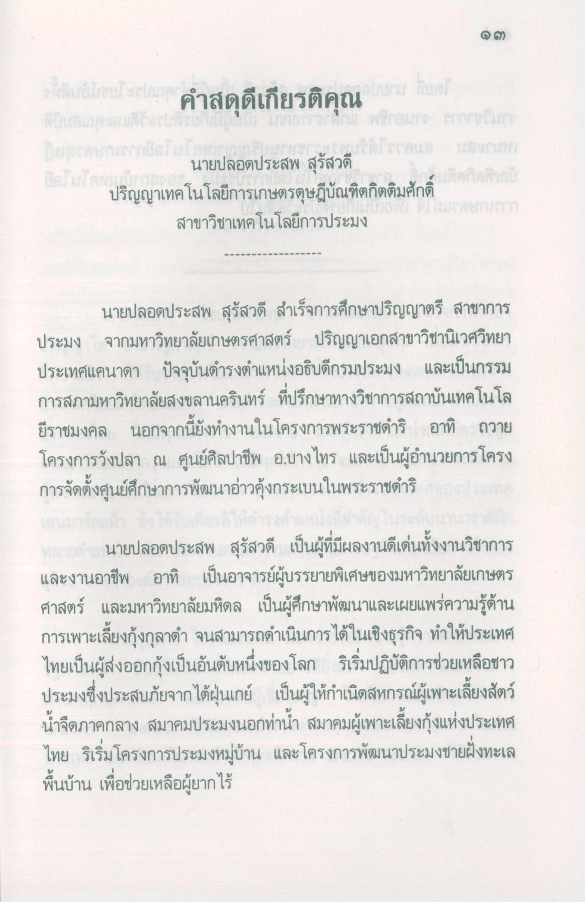

นายปลอดประสพ สุรัสวดี ปริญญาเทคโนโลยีการเกษตรดุษฎีบัณฑิตกิตติมศักดิ์
สาขาวิชาเทคโนโลยีการประมง
นายปลอดประสพ สุรัสวดี สําเร็จการศึกษาปริญญาตรี สาขาการ ประมง จากมหาวิทยาลัยเกษตรศาสตร์ ปริญญาเอกสาขาวิชานิเวศวิทยา ประเทศแคนาดา ปัจจุบันดํารงตําแหน่งอธิบดีกรมประมง และเป็นกรรม การสภามหาวิทยาลัยสงขลานครินทร์ ที่ปรึกษาทางวิชาการสถาบันเทคโนโล ยีราชมงคล นอกจากนี้ยังทํางานในโครงการพระราชดําริ อาทิ ถวาย โครงการวังปลา ณ ศูนย์ศิลปาชีพ อ.บางไทร และเป็นผู้อํานวยการโครง การจัดตั้งศูนย์ศึกษาการพัฒนาอ่าวคุ้งกระเบนในพระราชดําริ
สายนายปลอดประสพ สุรัสวดี เป็นผู้ที่มีผลงานดีเด่นทั้งงานวิชาการ และงานอาชีพ อาทิ เป็นอาจารย์ผู้บรรยายพิเศษของมหาวิทยาลัยเกษตร ศาสตร์ และมหาวิทยาลัยมหิดล เป็นผู้ศึกษาพัฒนาและเผยแพร่ความรู้ด้าน การเพาะเลี้ยงกุ้งกุลาดํา จนสามารถดําเนินการได้ในเชิงธุรกิจ ทําให้ประเทศ ไทยเป็นผู้ส่งออกกุ้งเป็นอันดับหนึ่งของโลก ริเริ่มปฏิบัติการช่วยเหลือชาว ประมงซึ่งประสบภัยจากไต้ฝุ่นเกย์ เป็นผู้ให้กําเนิดสหกรณ์ผู้เพาะเลี้ยงสัตว์ น้ําจืดภาคกลาง สมาคมประมงนอกท่าน้ํา สมาคมผู้เพาะเลี้ยงกุ้งแห่งประเทศ ไทย ริเริ่มโครงการประมงหมู่บ้าน และโครงการพัฒนาประมงชายฝั่งทะเล พื้นบ้าน เพื่อช่วยเหลือผู้ยากไร้

